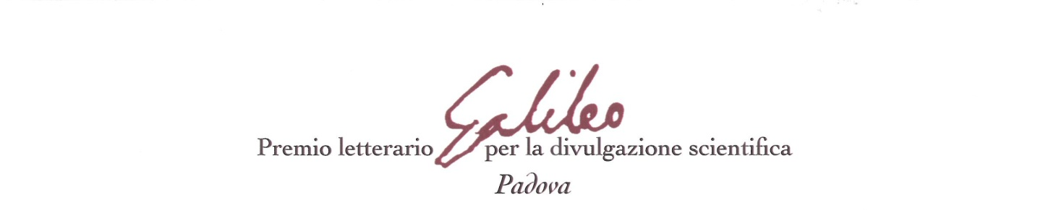
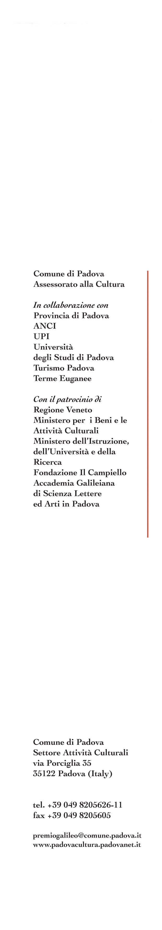

Comunicato Stampa n° 3

Decisa dalla Giuria scientifica presieduta da Piergiorgio Odifreddi la cinquina finalista del Premio letterario Galileo per la divulgazione scientifica 2012.
La parola passa ora agli oltre 2500 ragazzi delle scuole 110 superiori di tutta Italia

Padova, 20 gennaio 2012
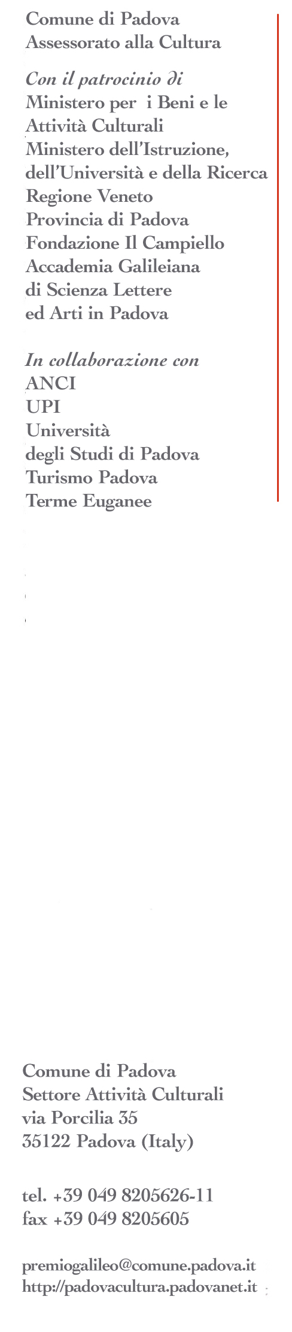
Si è tenuta oggi, venerdì 20 gennaio – nella sala Paladin di Palazzo Moroni (Municipio di Padova), la riunione pubblica della Giuria scientifica della sesta edizione del Premio letterario Galileo per la divulgazione scientifica- 2012. E’ toccato a Piergiorgio Odifreddi – vincitore dell’edizione 2011 - coordinare, in qualità di Presidente, i lavori della Giuria scientifica, che, con votazione pubblica e a maggioranza, ha scelto le cinque opere finaliste.
“Uno dei principali meriti del Premio Galileo e della città di Padova - ha detto Odiofreddi – è quello di coinvolgere quasi 3000 studenti italiani per la scelta del vincitore.”
Il Sindaco di Padova, Flavio Zanonato, nel salutare il pubblico e i membri della Giuria scientifica, ha ribadito uno dei principali obiettivi del Premio: “educare i giovani a un confronto razionale e il più possibile obiettivo.” Che si tenga a Padova è coerente con le vocazioni della città “la sua sede universitaria e il fatto che è la città che ha dato i natali alla scienza moderna”.
Noto scienziato e divulgatore scientifico, Odifreddi succede alla presidenza della Giuria a Umberto Veronesi, Carlo Rubbia, Margherita Hack, Paolo Rossi e Mario Tozzi. Gli altri componenti della sono: Prof. Carlo Bernadini - Direttore della rivista “Sapere”, Prof. Umberto Bottazzini - Professore ordinario di Storia della Matematica, Università di Milano, Prof. Salvatore Califano - Professore emerito di Chimica e Fisica, Università di Firenze, Dott. Giovanni Caprara - Giornalista de “Il Corriere della Sera”, Prof. Rodolfo Costa - Professore ordinario di Genetica, Università di Padova, Prof. Giulio Giorello - Professore ordinario di Filosofia della scienza, Università di Milano, Dott. Pietro Greco - Giornalista de “L’Unità”, Prof. Luca Illetterati - Professore ordinario di Filosofia teoretica, Università di Padova, Dott. Armando Massarenti - Giornalista de “Il Sole 24ore”, Prof. Ivano Paccagnella - Professore ordinario di Storia della lingua italiana, Università di Padova, Prof. Giulio Peruzzi - Professore associato di Storia della Fisica - Dipartimento di Fisica, Università di Padova, Prof. Stefano Piccolo - Professore ordinario di Biologia Molecolare, Università di Padova, Prof. Andrea Pilastro - Professore ordinario di Zoologia, Università di Padova, Prof. Benedetto Scimemi - Professore ordinario di Matematica pura ed applicata, Università di Padova, Prof. Carlo Giacomo Someda - Vicepresidente Accademia Galileiana di Scienze Lettere ed Arti in Padova.
Nell’ultimo anno sono mancati tre componenti “storici” della Giuria scientifica. Paolo Rossi, presidente della IV edizione, commemorato da Guido Giorello, Massimilia Baldo Ceolin, commemorata da Carlo Bernardini ed Enrico Bellone, ricordato da Salvatore Califano.
Ecco la cinquina selezionata dalla Giuria scientifica alla presenza, oltre che delle autorità, anche della IV g del Liceo scientifico A. Cornaro di Padova, che andrà ora al giudizio della Giuria popolare, formata da circa 2.500 studenti delle IV superiori di tutte le Province italiane.
Gian Francesco Giudice, Odissea nello zeptospazio, Un viaggio nella fisica dell’LHC, 2011, Springer. Una guida chiara e comprensibile per apprezzare le scoperte che avranno luogo al Large Hardon Collider (LHC) del CERN, per conoscere le stupefacenti innovazioni tecnologiche che sono state necessarie per la sua costruzione e per capire le motivazioni scientifiche dell’esperimento. Ma è soprattutto uno straordinario viaggio all’interno del

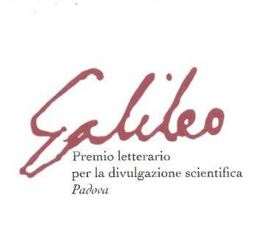

mondo della fisica delle particelle, un percorso per acquisire gli strumenti per comprendere la portata della rivoluzione intellettuale che sta avvenendo.
Telmo Pievani, La vita inaspettata. Il fascino di un’evoluzione che non ci aveva previsto. 2011, Raffaello Cortina. Frutto di cosmica contingenza, uno dei tanti arbusti del "cespuglio della vita" sopravvissuti alla lotta per l'esistenza, l'essere umano si è fatto strada in una natura che non perde occasione di schiacciarlo, facendogli provare il senso della solitudine nell'Universo. In questo libro Telmo Pievani ci rammenta che la comparsa degli organismi viventi è stata un fenomeno inatteso. Proprio in questo modo si conquista una rinnovata solidarietà con tutta la "rete del vivente", come la chiamava Charles Darwin, senza nessuna concessione a fondamentalismi e superstizioni.
Carlo Alberto Redi, Il biologo furioso. Provocazioni d’autore tra scienza e politica, 2011, Sironi. In questo libro Carlo Alberto Redi è un fiume in piena che racconta tutti i suoi pensieri su temi caldi come politica della ricerca, cellule staminali, OGM e clonazione, ma anche divagazioni più leggere, capaci di far sorridere: spera siano utili a tutti gli italiani che hanno ancora la forza di indignarsi.
Niccolò Guicciardini, Newton, 2011, Carocci. Per spiegare il proprio lavoro Gucciardini utilizza come sinossi una frase dello stesso Newton. "Spero, quasi ad esempio, di mostrare quanto la matematica valga in filosofia naturale e quindi di esortare i geometri ad accingersi a un più stretto esame della natura, e gli amanti della scienza naturale ad appropriarsi prima della geometria." (Newton).
Alex Bellos, Il meraviglioso mondo dei numeri, 2011, Einaudi. Acuto, pieno di sorprese e di esempi divertenti Il meraviglioso mondo dei numeri è un viaggio nella sorprendente terra della matematica e della geometria. Alex Bellos incontra una tribú amazzonica che concepisce solo tre numeri (1, 2 e molti). Vola in Giappone da uno scimpanzè che sa contare. In Germania interroga il piú veloce calcolatore mentale del mondo, in India un saggio indú. In uno stile comprensibile e rigoroso supportato da diagrammi e figure, Il meraviglioso mondo dei numeri spazia tra storia, filosofia e matematica, tra paradossi logici e statistici. E dimostra come il mondo della matematica sia molto piú variopinto e divertente di quel che immaginavamo.

Hanno ricevuto voti: Bruno Arpaia, L’energia del vuoto, 2011, Guanda; Philip Ball, L’istinto musicale, 2011, Dedalo; Martin Bajowald, Prima del Big Bang, 2011, Bompiani; Edoardo Boncinelli, La vita della nostra mente, 2011, Laterza; Marco Ciardi, Le metamorfosi di Atlantide, 2011, Carocci; G. Dalla Zuanna / G. Weber, Cose da non credere, 2011; Alessandro De Angelis, L’enigma dei raggi cosmici, 2011; Michele La Placa, Virus e batteri, 2011, Il Mulino; Mariapiera Marenzana, L’omaggio a Galileo, 2010, Chimenti; Carlo Rovelli, Che cos’è la scienza, 2011, Mondadori Università; J. Rubalcaba / P. Robert Shaw, Gli antenati, 2011, Zanichelli; Rebecca Skloot, La vita immortale di Henrietta Lacks, 2011, Adelphi; Stephen Smale, Matematica sulla spiaggia, 2011, Di Renzo.

Il 3 maggio l’ultimo atto con la proclamazione del vincitore Premio Galileo 2012.
I precedenti. Vincitore delle precedenti edizioni: 2007 – Perché la Scienza? di Luigi Luca e Francesco Cavalli Sforza (Mondadori 2007); 2008 - Se l’uomo avesse le ali di Andrea Frova (ed. RCS libri – BUR 2008); 2009 - Energia per l'astronave terra di Nicola Armaroli e Vincenzo Balzani (ed. Zanichelli); 2010 - I vaccini dell’era globale di Rino Ruppoli e Lisa Vozza (Zanichelli 2009); 2011 C’è spazio per tutti. Il grande racconto della geometria di Piergiorgio Odifreddi (Mondadori)
Il Premio Galileo ha il sostegno di C.C.I.A.A. Padova e della Fondazione Antonveneta. Sponsor: Consorzio Venezia Nuova, eni, Morellato - Gioielli da vivere, Coveco, Schüco, APS Advertising, Società delle Autostrade Venezia e Padova, Net – Telerete, Telecom, MAAP. Con la collaborazione di: Consorzio di Promozione Turistica di Padova, Noleggiami.eu, Planetario Padova. Media sponsor: il Mattino di Padova, la Tribuna di Treviso, la Nuova di Venezia e Mestre, Focus, Coelum, Pantheon Tv.

Ufficio stampa
Studio Lavia – pd - 049/8364188 - 348/2628177 (Francesco Nosella)
info@studiolavia.it – francesco.nosella@studiolavia.it / www.studiolavia.it

